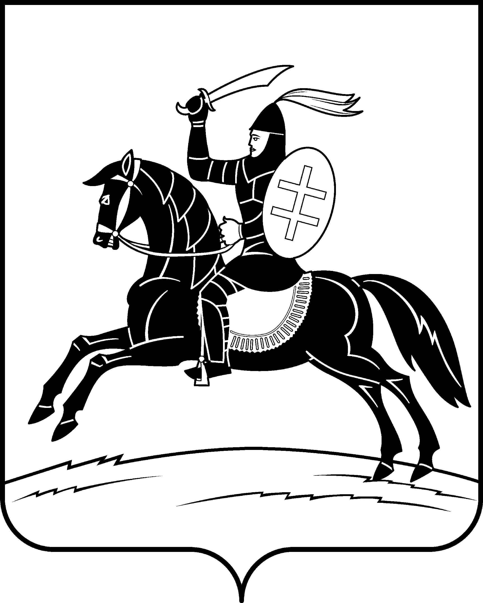
Администрация НЕВЕЛЬСКОГО РАЙОНА

П о с т а н о в л е н и е

от 03.08.2022 № 418
г.Невель

О составе сил и средств постоянной готовности Невельского муниципального звена территориальной подсистемы единой государственной системы предупреждения и ликвидации
чрезвычайных ситуаций

В соответствии с Федеральным законом от 21.12.1994 № 68-ФЗ «О защите населения и территорий от чрезвычайных ситуаций природного и техногенного характера», постановлением Правительства РФ от 8.11.2013 № 1007 «О силах и средствах единой государственной системы предупреждения и ликвидации чрезвычайных ситуаций», постановлением Администрации Псковской области от 30.12.2005 № 515 «Об утверждении Положения о Псковской областной – территориальной подсистеме единой государственной системы предупреждения и ликвидации чрезвычайных ситуаций»
1. Утвердить прилагаемый состав сил и средств постоянной готовности Невельского муниципального звена территориальной подсистемы единой государственной системы предупреждения и ликвидации чрезвычайных ситуаций согласно приложения.
2. Рекомендовать руководителям предприятий, организаций, объектов жизнеобеспечения, производственного и социального назначения независимо от их организационно-правовых форм по согласованию с Администрацией Невельского района создавать объектовые звенья Невельского муниципального звена территориальной подсистемы единой государственной системы предупреждения и ликвидации чрезвычайных ситуаций.
3. Отделу по мобилизационной подготовке, делам гражданской обороны и чрезвычайным ситуациям Администрации Невельского района организовать работу по учету объектовых звеньев Невельского муниципального звена территориальной подсистемы единой государственной системы предупреждения и ликвидации чрезвычайных ситуаций.
4. Контроль за исполнением настоящего постановления возложить на заместителя Главы администрации района по жилищно-коммунальному хозяйству и строительству Вуймова В.А.
5. Постановление вступает в силу со дня его принятия и подлежит размещению на официальном сайте Невельского района в сети «Интернет».

Глава Невельского района О.Е.Майоров

Утвержден
постановлением Администрации
Невельского района
от 03.08.2022 № 418

Состав
сил и средств постоянной готовности Невельского муниципального звена
территориальной подсистемы единой государственной системы предупреждения и ликвидации чрезвычайных ситуаций

№ п/п | Ведомственная принадлежность | Состав | Место дислокации
1 | ПСЧ № 17 1 ПСО ФПС ГПС ГУ МЧС России по Псковской области | 7 человек  2 единицы техники | г. Невель,  ул. Ленина,  д. 20
2 | Отдельный пожарный пост «Усть-Долыссы» ГКУ Псковской области «Управление обеспечения деятельности в ЧС» | 3 человека  1 единица техники | Невельский район,  д. Усть-Долыссы  ул. Совхозная  д. 57
3 | МО МВД России «Невельский» | 6 человек  2 единицы техники | г. Невель,  ул. Ленина,  д. 10
4 | Невельское отделение вневедомственной охраны - филиал ФГКУ «Отдел вневедомственной охраны войск национальной гвардии Российской Федерации по Псковской области | 3 человека  1 единица техники | г. Невель,  ул. Энгельса,  д. 25а
5 | ГБУЗ "Псковская станция скорой медицинской помощи" пост «Невельский» | 6 человек  3 единицы техники | г. Невель,  ул. Больничная,  д. 5
6 | Великолукское РЭУ АО «Газпром газораспределение  Псков» Невельский РЭУ | 6 человек  1 единица техники | г. Невель,  2-й пер Лермонтова,  д. 1
7 | Невельский РЭС производственного объединеия Южные электрические сети Псковского филиала ПАО «Россети Северо-Запад» | 3 человека  1 единица техники | г. Невель,  ул. Урицкого,  д. 120б
8 | МУП «Невельские теплосети» | 6 человек  5 единиц  техники | г. Невель,  ул. Ломоносова,  д. 43
9 | Линейно-технический участок в г.Невель филиала в Новгородской и Псковской областях ПАО «Ростелеком» | 3 человека  1 единица техники | г. Невель,  ул. Ленина  д. 2
10 | ООО «Внутридомовые инженерные сети» | 4 человека  1 единица техники | г. Невель,  пл. К. Маркса,  д.8
11 | Невельский филиал  филиал ФБУЗ Центр гигиены и эпидемиологии в Псковской области в Невельском, Усвятском, Пустошкинском, Себежском районах | 3 человека  1 единица техники | г. Невель,  ул. Урицкого,  д.89

